Virtual Private Network (VPN)
VPN adalah sebuah jaringan pada komputer yang memanfaatkan jaringan publik untuk melakukan koneksi antar perangkatnya (node) dengan menggunakan koneksi internet di masing - masing site. Metode VPN digunakan untuk membuat komunikasi yang bersifat secure hal ini dikarenakan interkoneksi antara node memiliki jalur virtual khusus di atas jaringan publik yang sifatnya independen.Salah satu service yang biasa digunakan untuk membangun sebuah jaringan VPN adalah EoIP.

EoIP (Ethernet over Internet Protocol)
EoIP merupakan protokol pada mikrotik RouterOS yang fungsinya untuk membuat Network Tunnel antar mikrotik, sehingga untuk menggunakan fitur ini router yang harus digunakan adalah router miktrotik, hal ini dikarenakan EoIP merupakan metode tunneling yang dipatenkan oleh mikrotik dan hanya bisa dikoneksikan dengan mikrotik
Pada Contoh ujicoba ini akan dilakukan pengujian VPN EoIP berdasarkan network yang dibangun oleh masing – masing kelompok peserta diklat berikut ini contoh sekenario yang akan diujicoba
Jaringan Kelompok X menginginkan koneksi dengan jaringan Kelompok XX untuk saling bertukar informasi, masalah muncul ketika Kelompok X dan Kelompok XX memiliki jarak yang jauh sehingga akan membutuhkan biaya yang mahal untuk membangun infrastruktur kabel/wireless/fiber-optic yang digunakan untuk menghubungkan jaringan antar Kelompok X dengan Kelompok XX Solusi yang bisa digunakan adalah dengan metode tunnel, tunneling merupakan salah satu cara untuk membangun jalur santar mikrotik router di atas koneksi TCP/IP. Berikut adalah topologinya

Langkah Percobaan :
No | Steps | Information
 | Pada menu winbox yang telah terkoneksi ke mikrotik tambahkan interface EoIP, klik tombol + kemudian pilih EoIP Tunnel. Lakukan langkah tersebut di kedua router | 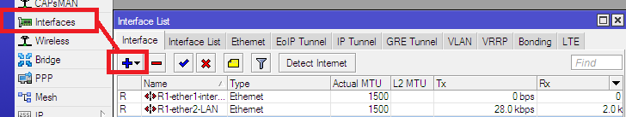  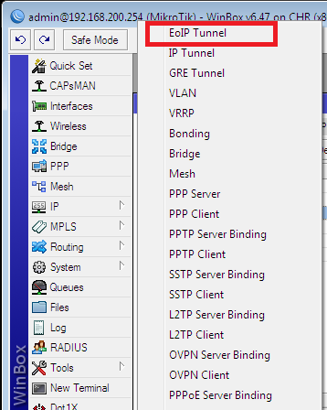
 | Selanjutnya akan muncul properties new interface yang memerlukan pengaturan, hal yang paling penting adalah parameter “Remote Address” dan Tunnel ID”. Saat pengaturan router Mikrotik pada Kelompok XX, isi parameter “Remote Address” dengan IP public yang dimiliki oleh router yang terdapat pada Kelompok X kemudian lakukan hal yang sama pada pengaturan router di Kelompok X. Selanjutnya parameter Tunnel ID harus memiliki nilai yang sama antara Tunnel Id pada router Network Kelompok X X | 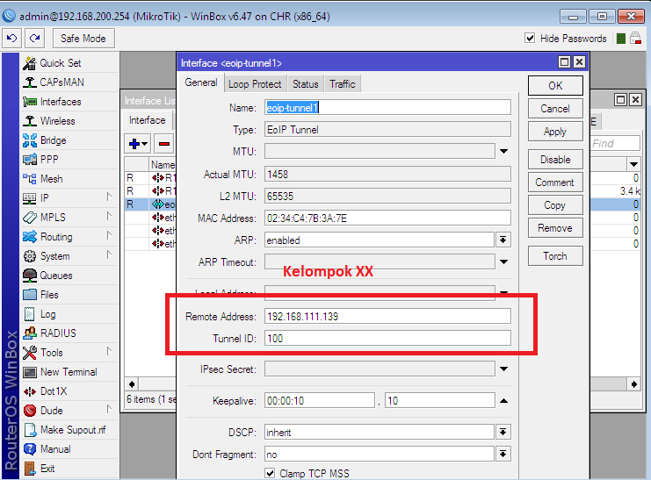  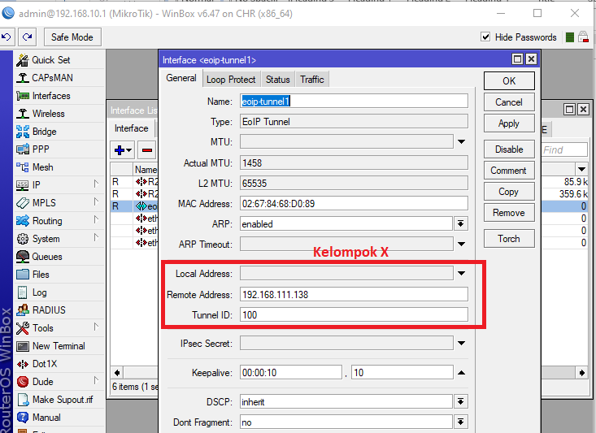
Membuat Bridge
 | Akan muncul flag R yang menandai EoIP telah berjalan, langkah selanjutnya adalah membuat bridge sebagai jembatan transmisi data dari jaringan LAN yang akan melewati EoIP. Pilih menu bridge lalu pada tab bridge klik tombol +. Isi nama sesuai dengan keinginan | 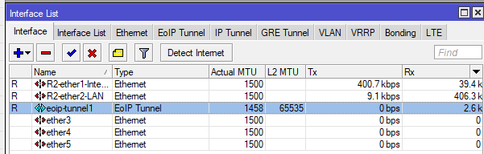  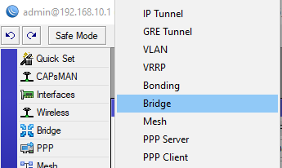  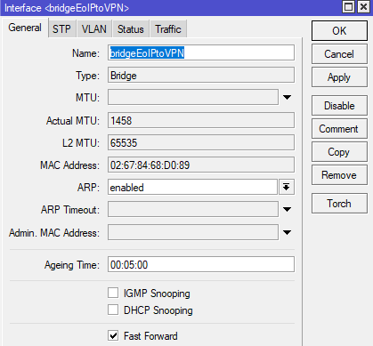  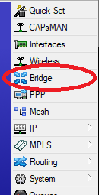
 | Kemudian pada tab Ports tambahkan interface EoIP dan interface ethernet yang telah terkoneksi ke jaringan lokal LAN ke dalam Port bridge sehingga terdapat dua interface yang menjadi port bridge | 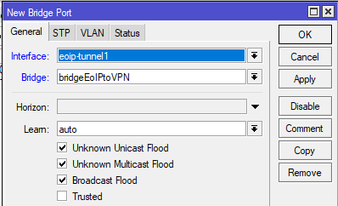  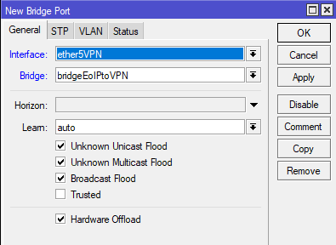  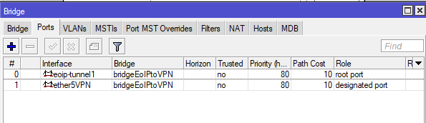
 | Setelah selesai lakukan ping antar host dari jaringan lokal di bawah router, contohnya host lokal yang berada pada head office melakukan ping ke host yang berada pada Kelompok XX | Lakukan Ping dari Port ether5 VPN yang telah terhubung pada Laptop Pengguna dengan IP address Yang disepakati.

Backup Restore Mikrotik
Backup sebuah sistem komputer sangat penting dilakukan, guna mencegah hal-hal yang tidak diinginkan, Backup dapat dilakukan pada ujicoba kali ini akan dilakukan pada router dan server. Untuk router , akan dilakukan backup secara otomatis .
Backup Mikrotik

No | Steps | Information
Testing backup Menggunakan Command
 | Pada winbox buka terminal | Ketikan pada terminal:  / system backup save name="BasicBackup.backup"
 | Pada winbox pilih menu file | 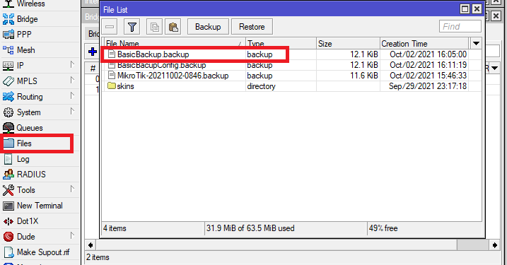  Hasil backup
Buat script Backup
 | Pada winbox pilih system>script | 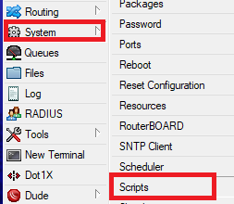
 | Pilih Tanda +, Ketik Name=scriptbackup, beritanda check semua pada policy seperti pada keterangan gambar disamping.  Pada bagian source, ketik / system backup save name="BasicBackup.backup"  Tekan “Ok” | 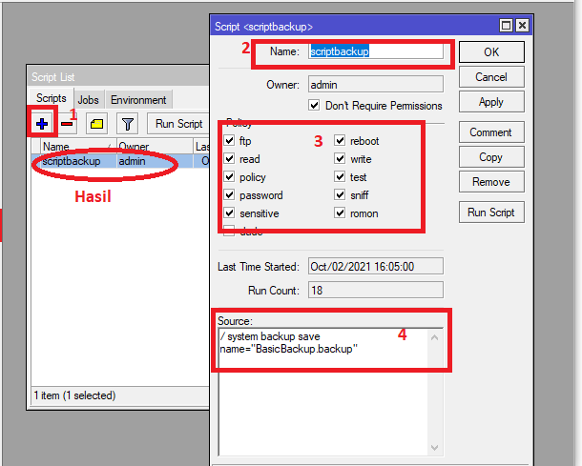
 | Untuk testing script Tekan tombol “ Run Script” dengan hapus terlebih dahulu file backup dalam menu fule | Menghapus file backup  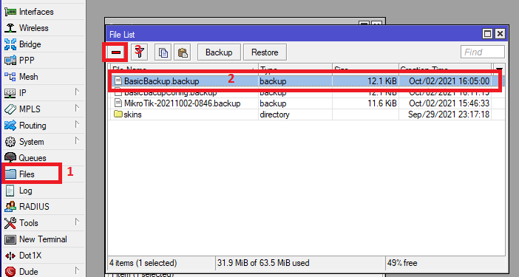  Mencoba script  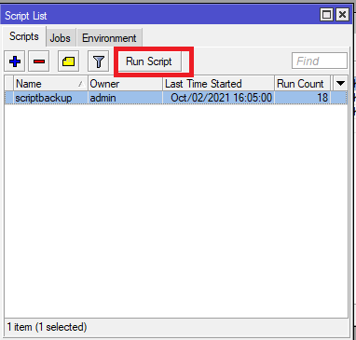
 | Lihat Kembali hasilnya pada menu file
Membuat Penjadwalan
 | Konfigurasi waktu , pilih system > clock  Pastikan waktu telah sesuai dengan Time Zone | 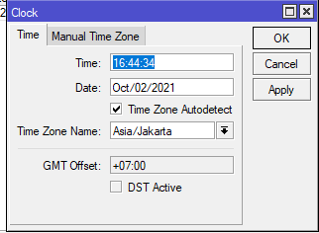
 | Untuk membuat Scheduler , pilih system > scheduler.
 | Klik Tanda +  name=JadwalBackup  start date =sesuaikan dengan tanggal sekarang  Start Time = Sesuaikan dengan waktu sekarang dengan ditambahkan 5 menit (contoh jika sekarang jam 16:49 maka dapat disisi dengan 16:54  Interval = hari yang diinginkan contoh untuk 1 x sehari dapat disisi dengan (01:00:00)  Pada On Event :  Ketikan nama script | 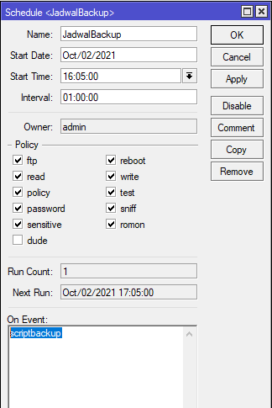
 | Testing | Hapus file backup pada menu backup dan tunggu 5 menit kemudian
FTP otomatis mengirim file backup dari Mirotik Ke server Linux
 | Ujicoba dengan terminal pada winbox dengan mengetikan perintah .  Ketikan perintah :  /tool fetch mode=ftp upload=yes address=192.168.10.251 port=21 user="gurutkj" password="gurutkj" src-path="/BasicBackup.backup" dst-path="/home/gurutkj/BasicBackup" keep-result=yes  Catatan :  Server IP : 192.168.10.251 | 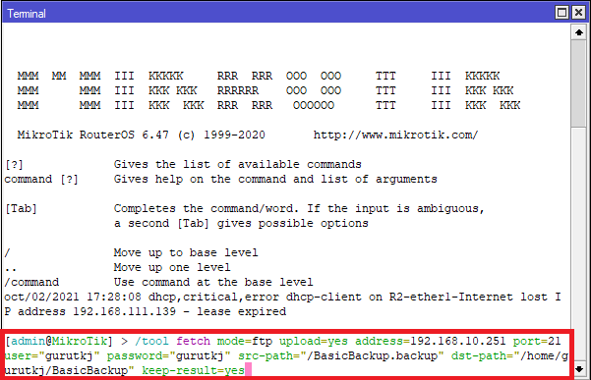
 | Cek Hasilnya di server | 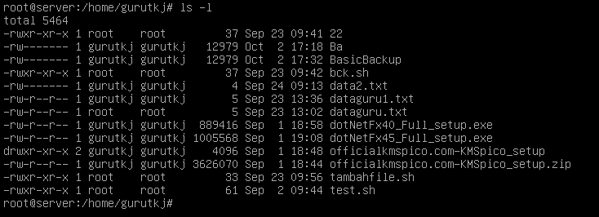
Membuat Script di mikrotik
 | System > script  - Name=FTPScript  - Policy = Check sesuai keterangan gambar disamping  - Source = isikan seperti mengisi pada terminal yaitu  /tool fetch mode=ftp upload=yes address=192.168.10.251 port=21 user="gurutkj" password="gurutkj" src-path="/BasicBackup.backup" dst-path="/home/gurutkj/BasicBackup" keep-result=yes | 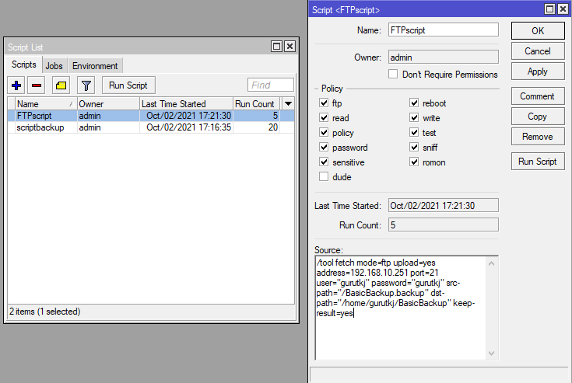
 | Buat Schedule 1 x sehari dengan waktu yang dapat di uji (Start Time = Sesuaikan dengan waktu sekarang dengan ditambahkan 5 menit (contoh jika sekarang jam 17:39 maka dapat disisi dengan 17:44) | 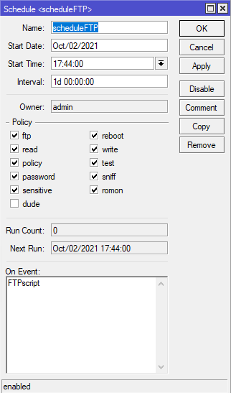

Membuat Backup MYSQL dan Direktori DocumenRoot (web server content)
No | Steps | Information
Install MYSQL debian 10
 | apt-get install mariadb-server | Install MYSQL
 | apt install php7.3 | Install PHP
 | apt install php7.3-cli php7.3-common php7.3-curl php7.3-gd php7.3-json php7.3-mbstring php7.3-mysql php7.3-xml | instal juga modul php yang diperlukan.
- Kon | Setup mysql :  mysql_secure_installation | Enter current password for root (enter for none): root123  Change the root password? [Y/n] y  New password:  Re-enter new password:  Password updated successfully!  Reloading privilege tables..  ... Success!  Disallow root login remotely? [Y/n] y  ... Success!  Remove test database and access to it? [Y/n] y  - Dropping test database...  ... Success!  - Removing privileges on test database...  ... Success!  Reloading the privilege tables will ensure that all changes made so far  will take effect immediately.  Reload privilege tables now? [Y/n] y  ... Success!
 | GRANT ALL ON *.* TO 'admin'@'localhost' IDENTIFIED BY 'manager123'; | Membuat user prefilages
 | Installasi phpmyadmin  apt-get install lynx | Download lynx
Pindah ke direktori
/var/www/html
 | lynx https://files.phpmyadmin.net/phpMyAdmin/5.0.2/phpMyAdmin-5.0.2-all-languages.zip | Download phpmyadmin.zip
 | apt-get install unzip  unzip phpMyAdmin-5.0.2-all-languages.zip | Download unzip dan buka file phpmyadmin.zip
 | Gantinama  mv phpMyAdmin-5.0.2-all-languages phpmyadmin | Gantinama phpMyAdmin-5.0.2-all-languages menjadi phpmyadmin
 | cp config.sample.inc.php config.inc.php | copy file konfigurasi dari /var/www/phpmyadmin/config.sample.inc.php
 | $cfg['blowfish_secret'] = 'nJhKxWTVhmCjW3Psb4Tg9qJH3thshK12'; | edit file config.inc.php, update bagian blowfish_secret
 | mkdir /var/www/html/phpmyadmin/tmp | Buat temporary file untuk phpMyAdmin
 | Gunakan browser untuk membuat database baru dengan nama latihan | 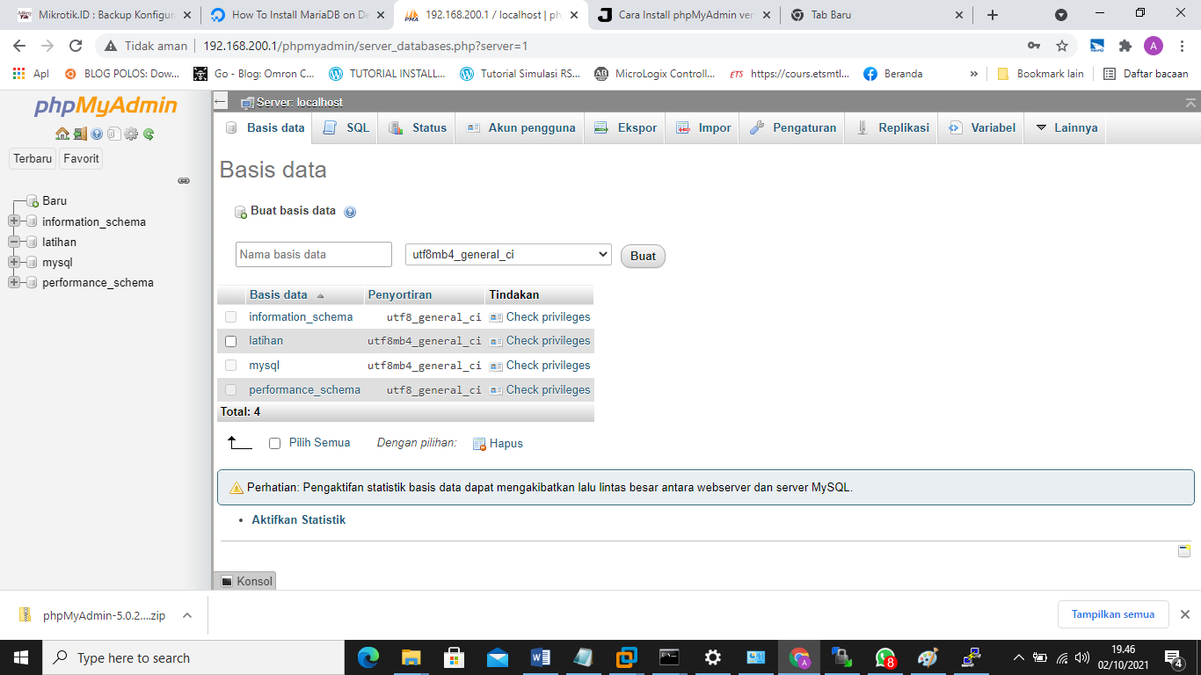
Membuat private key pada server mirror
 | ssh-keygen -t rsa -b 2048 | Generate private key  root@MirrorServer:~# ssh-keygen -t rsa -b 2048  Generating public/private rsa key pair.  Enter file in which to save the key (/root/.ssh/id_rsa): enter  Enter passphrase (empty for no passphrase):kosongkan tekan enter  Enter same passphrase again: :kosongkan tekan enter  Your identification has been saved in /root/.ssh/id_rsa.  Your public key has been saved in /root/.ssh/id_rsa.pub.  The key fingerprint is:  SHA256:plmeyMAt0M/hZFpL3NvI5iIUNltoVWXEATIscSAV844 root@MirrorServer  The key's randomart image is:  +---[RSA 2048]----+  | ..*==.o==. |  | o.B.+ .. |  | . B.X . |  | = ^ + + |  | E B S . |  | . + X . |  | . * + |  | . . |  | |  +----[SHA256]-----+  root@MirrorServer:~#
 | ssh-copy-id -i /root/.ssh/id_rsa.pub root@192.168.200.1  password : root123 | generate private key ke server utama  Hasil :  /usr/bin/ssh-copy-id: INFO: Source of key(s) to be installed: "/root/.ssh/id_rsa.pub"  /usr/bin/ssh-copy-id: INFO: attempting to log in with the new key(s), to filter out any that are already installed  /usr/bin/ssh-copy-id: INFO: 1 key(s) remain to be installed -- if you are prompted now it is to install the new keys  root@192.168.200.1's password:  Number of key(s) added: 1  Now try logging into the machine, with: "ssh 'root@192.168.200.1'"  and check to make sure that only the key(s) you wanted were added.
 | Ujicoba ssh dari mirror ke server | ssh root@192.168.200.1 (tanpa password)
 | Buat generate kebalikan di server utama  ssh-keygen -t rsa -b 2048 | Di server 192.168.200.1
 | ssh-copy-id -i /root/.ssh/id_rsa.pub root@192.168.200.3 | Langkah seperti no 16
 | (pada server utama)  rsync -avzh /var/www/html root@192.168.200.3:/var/www/html | Testing rsync dari 192.168.200.1
- ( | (Dari server mirror)  rsync -avzh /var/www/html root@192.168.200.1:/var/www/html | Testing rsync dari 192.168.200.3
 | Pengujian | Hapus /var/www/html, di server mirror
 | rsync -avzh /var/www/html root@192.168.200.3:/var/www/ | Testing rsync dari 192.168.200.1
 | Cek pada 192.168.200.3 | ls /var/www/  Harus ditemukan folder html
Backup Data Base
 | Buat sebuah database dengan nama “DataPengguna” menggunakan phpmyadmin | 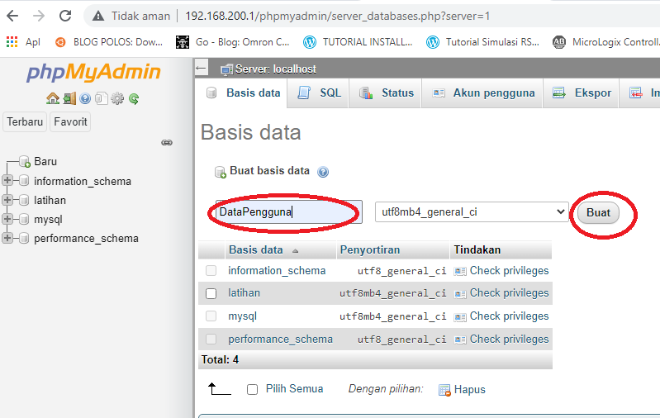
 | Buat tabel dalam database DataPengguna dengan nama pengguna | 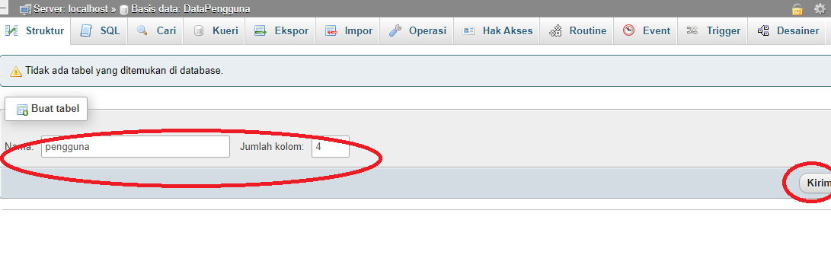
 | Buat tabel dalam database DataPengguna dengan nama pengguna | 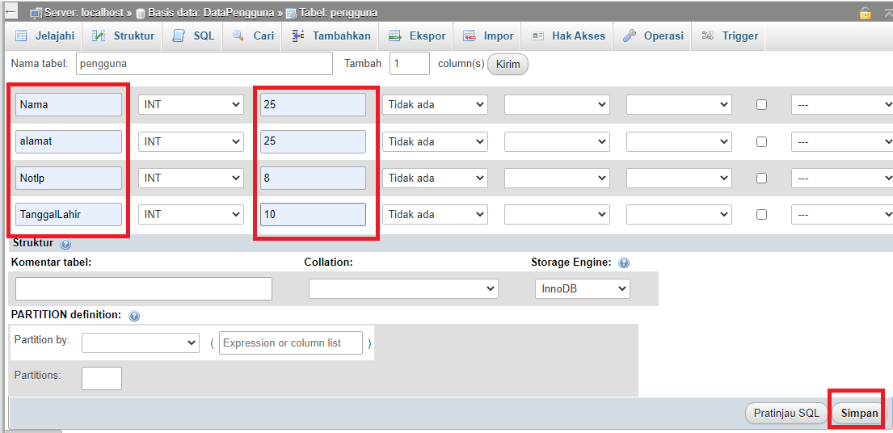
 | Buat backup dengan perintah | mysqldump -u root DataPengguna > /root/dump_file.sql
 | Kirimkan dengan rsync | rsync -avzhe ssh /root/dump_file.sql root@192.168.200.3:/root
 | Buat sebuah script yang berisi ,backup folder /var/www/  Dan backup mysqldump, | nano backupotomatis.sh  isinya :  rsync -avzh /var/www/html root@192.168.200.3:/var/www/  rsync -avzhe ssh /root/dump_file.sql root@192.168.200.3:/root
 | Ubah atribut file menjasi 777 | Chmod 777 backupotomatis.sh
 | Hunakan crontab –e, untuk penjadwalan otomatis | 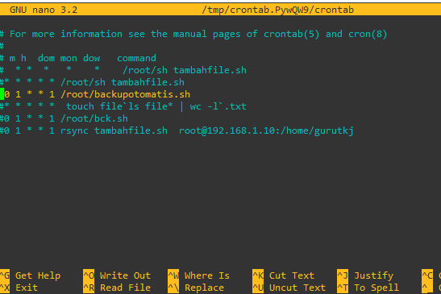
Restore Data base
 | Hapus Tabel pengguna yang adapada database DataPengguna menggunakan phpmyadmin | 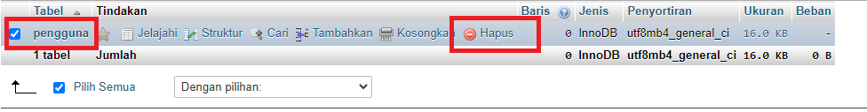
Dapat restore menggunakan perintah dasar

Kirim dari mirror ke server utama
rsync -avzhe ssh /root/dump_file.sql root@192.168.200.1:/root
Lakukan restore dengan perintah :

mysql -u root –p DataPengguna < /root/dump_file.sql

